

Upute za Natječaj za mobilnost studenata u okviru programa Erasmus+ u svrhu stručne prakse u akademskoj godini 2020./2021.

GDJE SE MOŽE OBAVLJATI STRUČNA PRAKSA

Mjesto za obavljanje stručne prakse studenti mogu pronaći uz pomoć posredničkih agencija, nacionalne agencije, matične ustanove-sastavnice, sveučilišta ili samoinicijativno.

Studenti Visoke škole za inspekcijski i kadrovski menadžment stručnu praksu mogu obavljati u tvrtkama, ustanovama, organizacijama i ostalim subjektima koji imaju status pravne osobe, u državama članicama EU, EFTA državama (Island, Lihtenštajn i Norveška) te Makedoniji i Turskoj. Mobilnost prema Švicarskoj u okviru Erasmus+ programa nije moguća.

Studentsku praksu nije moguće obavljati u:

- europskim ustanovama (http://europa.eu/about-eu/institutions-bodies/index_en.htm)
- organizacijama koje upravljaju programima EU

(Stručnu praksu moguće je obaviti u predstavništvima RH u inozemstvu npr. školama, kulturnim institutima itd. pod uvjetom da će razdoblje mobilnosti imati međunarodni karakter. To znači da će student koji će obaviti stručnu praksu steći iskustva koja ne bi mogao steći da sličnu praksu obavlja u RH)

DUŽINA BORAVKA

Najkraće trajanje mobilnosti u sklopu ovog natječaja je 2 mjeseca, a najduže 12 mjeseci. Ukupno trajanje mobilnosti odredit će se u skladu s raspoloživim sredstvima.

IZNOS FINANCIJSKE POTPORE

Mjesečna financijska potpora za stručnu praksu iz Erasmus+ sredstava za natječajnu godinu 2019. je sljedeća:
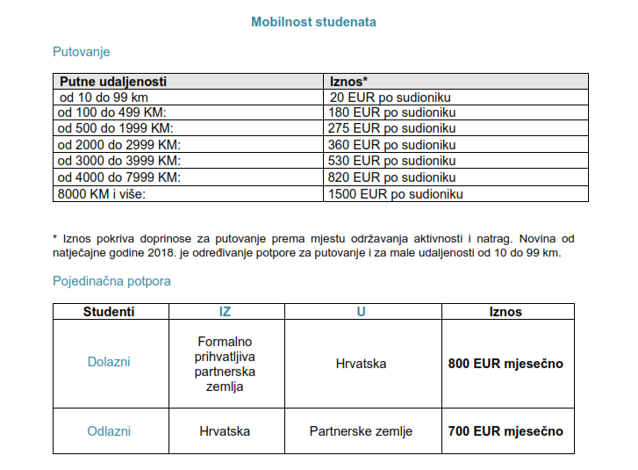

Financijska potpora koja se dodjeljuje u sklopu programa Erasmus+ zamišljena je kao dodatak (potpora) na troškove koje bi student imao i na Visokoj školi, tako da nikako ne pokriva cjelokupni trošak boravka na inozemnoj instituciji.

OSIGURANJE

Student je dužan sklopiti policu zdravstvenog osiguranja za cijelo razdoblje mobilnosti.
Osnovno osiguranje obično osigurava nacionalno zdravstveno osiguranje studenta i za njegovog boravka u drugoj zemlji EU preko europske zdravstvene iskaznice (osim za Tursku i Makedoniju). Međutim, osiguranje koje pokriva europska zdravstvena iskaznica ili privatno osiguranje možda nije dovoljno, posebno u slučaju repatrijacije i određene liječničke intervencije. U tom slučaju može biti korisno dodatno privatno osiguranje.
Student je dužan sklopiti policu osiguranja od nezgode i od odgovornosti prije odlaska na Erasmus+ stručnu praksu (a nakon što mu je ista odobrena od strane Povjerenstva za odabir kandidata). Student mora biti osiguran od prvog do zadnjeg dana ugovorene stručne prakse.
Preslika polica osiguranja i europske zdravstvene iskaznice mora se priložiti prije potpisivanja ugovora.

STUDENTI KOJI NAKON DIPLOME ODLAZE NA ERASMUS+ STRUČNU PRAKSU

Na Natječaj se mogu prijaviti studenti koji će uskoro diplomirati a praksu žele iskoristiti najdulje do 12 mjeseci nakon diplome (obvezna prijava u statusu studenta).
Napomena: Zbog specifičnih zakonskih odredbi u Francuskoj je moguće odraditi Erasmus+ stručnu praksu jedino ako se osoba nalazi u studentskom statusu. Prakse za nedavno diplomirane ("recent graduates") u Francuskoj nisu moguće.
Nedavno diplomiranim studentima Erasmus+ stručnu praksu je moguće priznati na sljedeća dva načina:
- potvrdom Visoke škole da su za vrijeme dok su još bili studenti bili odabrani za mobilnost te da su istu obavili (nakon što od studenta dobijemo svu dokaznu dokumentaciju)

- EUROPASS mobility dokumentom, koji nam studenti unaprijed trebaju najaviti, odnosno najkasnije za vrijeme trajanja mobilnosti, kako bi obje strane mogle ispuniti svoje obveze oko ispunjavanja tog dokumenta.

ŠTO NAKON ODABIRA STUDENATA

Student odabran za mobilnost:
1. vrši on-line procjenu znanja radnog jezika tvrtke/institucije u koju odlazi
2. sastavlja Learning Agreement for Traineeships (kojeg potpisuje student, inozemna
tvrtka/ustanova/organizacija i ECTS povjerenik na sastavnici).
3. dostavlja presliku EU zdravstvene iskaznice, IBAN kunskog žiro računa i polica
osiguranja od nezgode i od odgovornosti
4. potpisuje sa Visokom školom Ugovor o stručnoj praksi

